ПАСПОРТ ШКОЛЬНОГО СПОРТИВНОГО КЛУБА
(МБОУ «Школа № 6 администрации города Докучаевска»)
Название школьного спортивного клуба | «Форсаж»  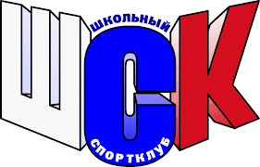
Дата создания | 01.09.2023 г.
Адрес ОУ | 285743 ДНР, г. Докучаевск, ул. Космонавтов, д.58
Адрес школьного спортивного клуба | 285743 ДНР, г. Докучаевск, ул. Космонавтов, д.58
Телефон, электронная почта | +7-949-509-67-18  irina.nazarenko20@mail.ru
Директор ОУ | Назаренко Ирина Васильевна
Заместитель директора по воспитательной работе | Бессмертная Виктория Федоровна
Руководитель школьного спортивного клуба | Козаченко Игорь Олегович
Сайт ОУ | https://sh6-dokuchaevsk-r897.gosweb.gosuslugi.ru
Сайт в VK | https://vk.com/school6dok

